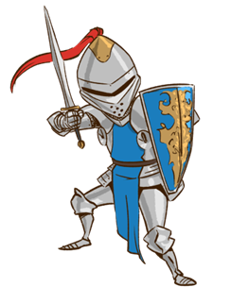
Potyczki historyczne
Wyniki Runda II

Za nami druga runda „Potyczek historycznych”. Tym razem zadaniem uczniów było wykonanie prezentacji multimedialnej, w której mieli przedstawić osiągnięcia starożytnego Rzymu. Trzeba przyznać, że zadanie okazało się nie lada wyzwaniem. Nie wszyscy dotychczasowi uczestnicy „Potyczek” podjęli się jego wykonania. Tym bardziej doceniamy trud i wysiłek czworga uczestników, którzy przysłali nam swoje prace.
Prezentacje multimedialne, które otrzymałyśmy są oryginalne, ciekawe i merytoryczne. Zostały ocenione przez jury zgodnie z kryteriami. Doceniłyśmy nie tylko walory artystyczne, ale też umiejętności i pomysłowość uczestników Potyczek. Dlatego za wykonanie zadania otrzymują oni oceny dodatkowe z historii.
Gratulujemy uczestnikom !
Janina Jezierska

Wyniki – runda II
Lp. | imię nazwisko | klasa | Runda I | Runda II | razem
1. | Joanna Kamińska | 5e | 20 | ------- | 20
2. | Natalia Tasior | 5e | 20 | ------- | 20
3. | Jakub Rosłon | 5c | 20 | 20 | 40
4. | Anna Wiśniewska | 5e | 19 | 18 | 37
5. | Julia Murawska | 5e | 18 | ------- | 19
6. | Lena Sylwesiuk | 5e | 18 | 16 | 34
7. | Natalia Pyciarz | 5e | 14 | 19 | 33
8. | Bartosz Głębocki | 5c | --------- | 17 | 17

